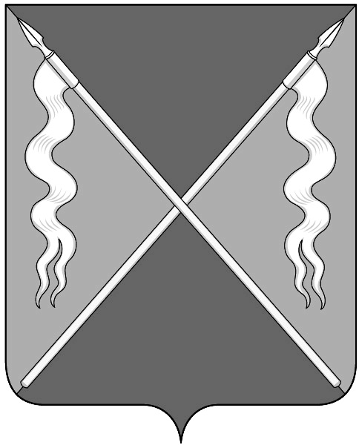
РЕШение
СОВЕТА ЛЕНИНГРАДСКОГО СЕЛЬСКОГО ПОСЕЛЕНИЯ
ЛЕНИНГРАДСКОГО РАЙОНА

от 17 сентября 2019 года № 51
станица Ленинградская

Об избрании главы Ленинградского сельского поселения Ленинградского района

В соответствии со статьей 36 Федерального закона от 6 октября 2003 года № 131-ФЗ «Об общих принципах организации местного самоуправления в Российской Федерации», с пунктом 1 части 2 статьи 26 Устава Ленинградского сельского поселения Ленинградского района, решением Совета Ленинградского сельского поселения Ленинградского района от 22 апреля 2019 года № 19 «Об утверждении Положения о порядке проведения конкурса по отбору кандидатур на должность главы Ленинградского сельского поселения Ленинградского района» (с изменениям от 6 июня 2019 года № 25), Совет Ленинградского сельского поселения Ленинградского района, р е ш и л:

1.Избрать главой Ленинградского сельского поселения Ленинградского района Скоробогаченко Ивана Сергеевича.
2.Контроль за выполнением настоящего решения возложить на мандатную комиссию Совета Ленинградского сельского поселения Ленинградского района (Сизова).
3.Опубликовать настоящее решение в газете «Степные зори» и на официальном интернет-портале Администрации Ленинградского сельского поселения Ленинградского района.
4.Настоящее решение вступает в силу со дня его подписания.

Председатель Совета
Ленинградского сельского поселения
Ленинградского района А.А.Калашников

